Załącznik nr 2 do SWZ
Remont komina stalowego kotłowni biomasowej 5 MW zlokalizowanej w Przedsiębiorstwie Energetyki Cieplnej w Ełk przy ulicy Ciepłej 10.
„REMONT KOMINA STALOWEGO H=30M KOTŁOWNI BIOMASOWEJ 5 MW”.

Opis przedmiotu zamówienia (OPZ)
- Prace będą wykonywane w Przedsiębiorstwie Energetyki Cieplnej w Ełk przy ulicy Ciepłej 10, 19-300 Ełk.
- Ogólna charakterystyka komina H=30 m
Komin segmentowy, wykonany przez specjalistyczną firmę Jeremias. Podstawowe dane komina:
- system DW-AL;
- średnica wewnętrzna Ø1000 mm;
- średnica zewnętrzna Ø1065 mm;
- wysokość od poz. terenu - 30 m;
- izolacja producenta - 32 mm;
- materiał płaszcza wewnętrznego 1,4404
- grubość wkładu 1 mm,
- materiał płaszcza zewnętrznego - 1.4301,
- grubość 1 mm,
- króćce pomiarowe
- fundament komina wraz z konstrukcją wsporczą.
- kompensatory dwóch króćców” czopuchów” dolotowych spalin do komina.
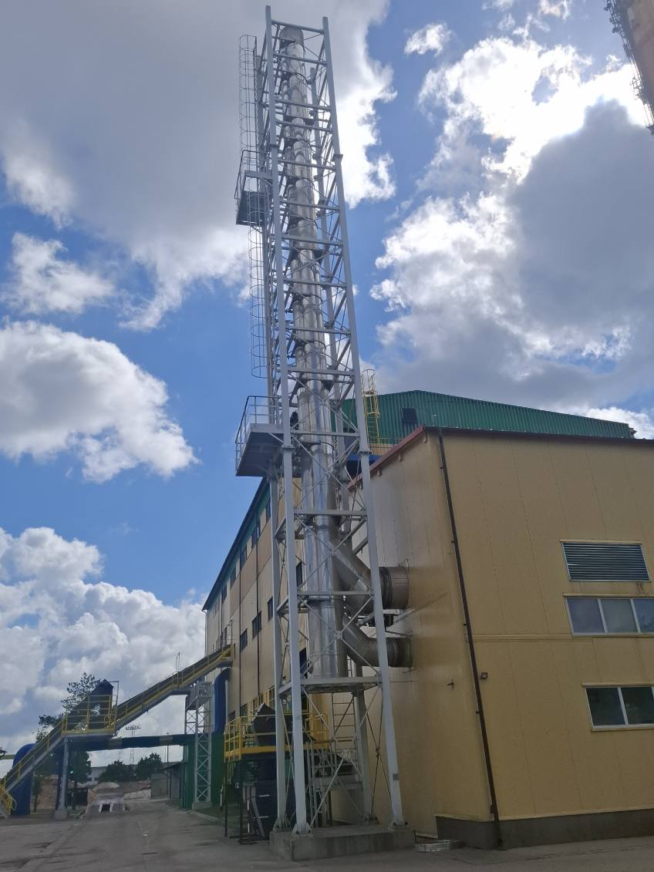
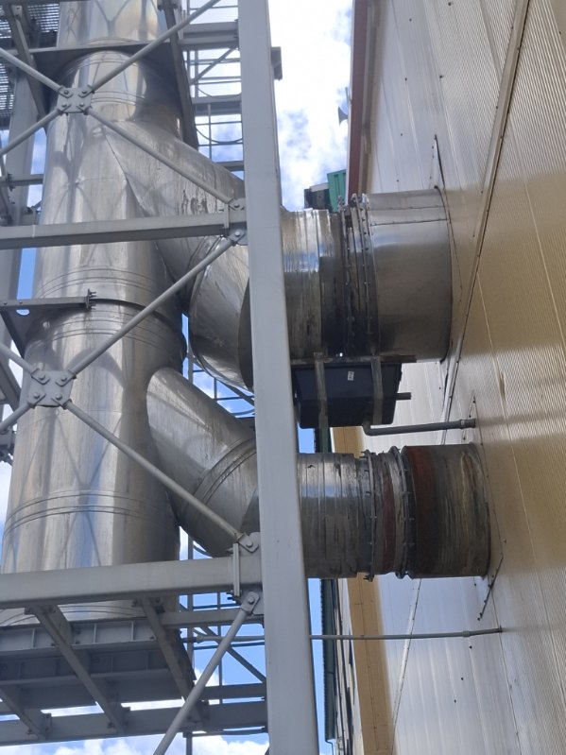

- Zakres prac

- Zabezpieczenie miejsca prac poprzez wygrodzenie terenu robót taśmą ostrzegawczą oraz niezbędnym sprzętem BHP.
- Projekt wykonawczy trzonu komina dwupłaszczowego d=1000mm i H=30m; z gat. 1,4539 (904L) i gr.=2 mm
- Adaptacja projektowa wieży wsporczej pod posadowienie nowego komina;
- Adaptacja projektu fundamentu pod nowy komin;
- Demontaż istniejącego wkładu komina do kompensatorów
- Wykonanie komina w technologii:
- Komin stalowy dwupłaszczowy o średnicy wew. D=1000mm o gr. =2mm w gatunku 1.4539 (904L). Izolacja komina z łupka gr.32mm, pokrytego izolacji blachą wybłyszczaną w gatunku 1.4301 (304) gr. 0,8mm. Wykonanie komina- segmentowy. Technologia łączenia – spawany.
- Wyposażenie komina:
- Rewizja przy posadowieniu
  - Wykonanie odwodnienia instalacji spalinowej nowego komina oraz istniejących poziomych odcinków instalacji spalinowej wraz z niezbędną instalacją ogrzewania. Sprowadzenie kondensatu do studni znajdującej się w kotłowni biomasowej.
  - Głowica ociekowa
  - Króćce kontrolno-pomiarowe M64x4 – 2 szt. usytuowane w taki sposób, aby osprzęt pomiarowy nie kolidował z konstrukcją wsporczą komina.

- Odtworzenie czopuchów wylotowych spalin - 2 szt. – przyłącza do kompensatorów
- Podłączenie komina do istniejącej już instalacji rękawem kompensacyjnym.
- Odnawianie polówki malarskiej elementów konstrukcji wsporczej komina- skorodowanych miejsc.
- Segregacja oraz uprzątnięcie odpadów do dedykowanych pojemników
- Przekazanie dokumentacji jakościowej zastosowanych materiałów, deklaracji zgodności WE w zakresie wykonanych prac.
- Oznakowanie tabliczką znamionową komina po pracach remontowych.
- Zapewnienie niezbędnego sprzętu ciężkiego do wykonania ww. zadania.

- Organizacja prac

- Przejęcia placu budowy na podstawie wewnętrznych procedur Zlecającego
- Zapoznanie się z „Instrukcją dotyczącą zasad organizowania prac przez firmy zewnętrzne na terenie Przedsiębiorstwa Energetyki Cieplnej w Ełku Sp. z o.o.” oraz szkolenie ogólne przez służby BHP Zlecającego,
- Zabezpieczenie placu budowy,
- Wyznaczenie oraz oznakowanie strefy niebezpiecznej,
- Wyznaczenie miejsc składowania materiałów potrzebnych do wykonania prac,
- Instruktaż dotyczący przewidywanych zagrożeń mogących wystąpić w trakcie realizacji robót,
- Zapewnienie dodatkowy nadzór nad brygadą alpinistyczną w trakcie prowadzenia robót,
- Wykonanie robót zasadniczych wyspecyfikowanych w SWZ,
- Przekazanie protokołów po wykonaniu prac,
- Uprzątnięcie placu budowy oraz przekazanie placu budowy Zamawiającemu,

